Національний університет біоресурсів і природокористування України
Факультет інформаційних технологій
Кафедра комп’ютерні науки

Теорія Алгоритмів
ЛАБОРАТОРНА РОБОТА №1

" ВЛАСТИВОСТІ АЛГОРИТМІВ. СПОСОБИ ЗАПИСУ АЛГОРИТМІВ"

Виконав:
Студент,групи КН-24001б
Кумановський А. О.

2025

Словесний опис
Для визначення, чи є ціле число n > 1 простим, необхідно перевірити, чи має воно дільники, окрім 1 і самого n. Якщо хоча б один такий дільник існує, число n не є простим. Для цього ми можемо перевіряти подільність числа n на всі цілі числа i, починаючи з 2 і до корінь з n (або до n-1). Якщо при діленні n на і остача дорівнює 0, то n має дільник i, і ми можемо одразу встановити, що n не є простим. Якщо після перевірки всіх можливих дільників жодного не знайдено, число n є простим. Логічній змінній p присвоюється значення true, якщо число просте, і false — якщо складене.

Покроковий опис
- Прочитати ціле число N.
- Присвоїти логічній змінній P початкове значення true (припускаємо, що число просте).
- Ініціалізувати змінну-лічильник (можливий дільник) I := 2.
- Початок циклу: Поки I < N (або I <= √N для оптимізації)
- Якщо остача від ділення N на I дорівнює 0, то:
- Присвоїти P := false(знайдено дільник, число не просте).
- Перервати цикл і перейти до кроку 8.
- Збільшити лічильник I := I + 1
- Повернутися до кроку 4 (продовження циклу).
- Вивести значення змінної P
- Кінець.
Псевдокод

Алг Визначення простого числа
Поч Вивід (‘Введіть ціле число N > 1’)
Ввести N
P := true
I := 2
Цикл поки I < N
Якщо N mod I = 0
То
P := false
Вийти з циклу
Кінякщо
I := I + 1
Кінцикл
Вивести P
Кін

Блок схема

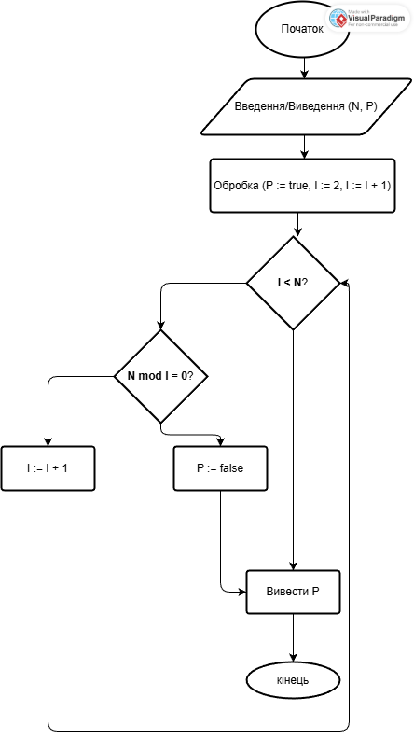

Структурограма Нессі-Шнейдермана

Словесний опис
Потрібно знайти і вивести в порядку зменшення всі тризначні натуральні числа (від 999 до 100), у яких принаймні дві цифри однакові (наприклад, 100, 112, 555). Оскільки заборонено використовувати операцію ділення, для роботи з цифрами числа ми будемо використовувати метод послідовного віднімання для отримання остач і цілих частин.

Покроковий опис

